**웹프로그래밍 과제 8주차, 로컬스토리지**

**201905153 오세훈**

노래추가

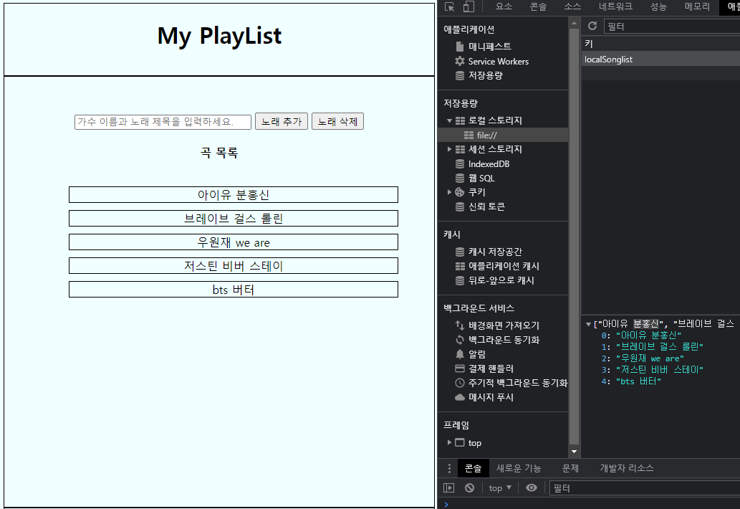

Input에 내용을 입력하고 버튼을 누르면 노래가 추가되도록 만들었고 아무런 내용을 입력하지 않으면 곡목록에 노래가 추가되지 않도록 만들었습니다.

삭제

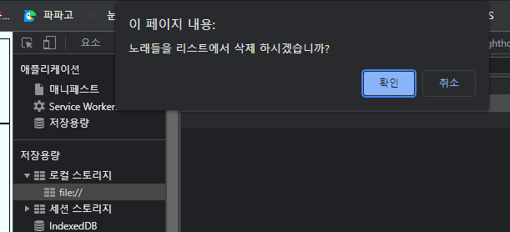

노래 삭제버튼을 누를 경우 삭제하는 것을 선택하도록 만들었습니다. 취소를 누르면 삭제되지 않고 확인을 누르면 노래들이 삭제 되도록 만들었습니다.

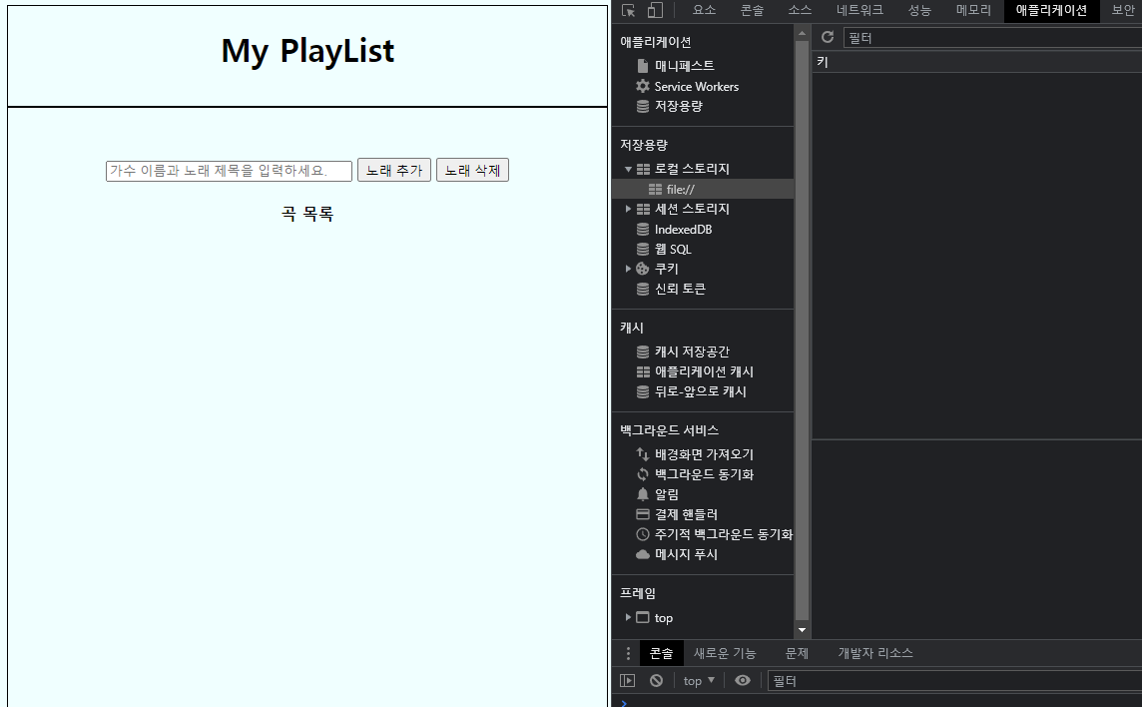

삭제를 누르고 로컬 스토리지에서 곡들이 제거된 것을 확인 할 수 있습니다.

**코드**

playlist.html

<!DOCTYPE *html*>

<html *lang*="en">

<head>

    <meta *charset*="UTF-8">

    <meta *http-equiv*="X-UA-Compatible" *content*="IE=edge">

    <meta *name*="viewport" *content*="width=device-width, initial-scale=1.0">

    <style>

        body {

            background-color: azure;

            color: black;

        }

        header {

            text-align: center;

            height: 100px;

            width: 600px;

            border: solid 1px black;

        }

        ul {

            list-style-type: none;

        }

        li {

            border: 1px solid black;

            margin: 10px 0;

        }

        form {

            margin: auto;

            text-align: center;

        }

        section {

            float: left;

            width: 500px;

            height: 500px;

            text-align: center;

            border: solid 1px black;

            padding: 50px;

            margin: auto;

        }

        footer {

            text-align: center;

            clear: both;

            height: 200px;

            width: 600px;

            border: solid 1px black;

        }

        div {

            margin: 10px 0 10px 0;

            cursor: pointer;

            border: 1px solid black;

        }

        p {

            font-weight: bold;

            font-size: medium;

            margin: 0;

        }

    </style>

    <title>플레이 리스트</title>

    <script>

*//이전 데이터 가져오기*

        window.onload = start;

        function start() {

            var list = document.createElement("li");

            var value = localStorage.getItem('localSonglist');

*if* (value != null) {

                var storedStorage = JSON.parse(value);

*for* (var i = 0; i < storedStorage.length; i++) {

                    var li = document.createElement("li");

                    li.innerHTML = storedStorage[i];

                    var ul = document.getElementById("playlist");

                    ul.appendChild(li);

                }

            }

        }

*//노래 추가*

        var Songlist = new Array();

        function addSong() {

            var input = document.getElementById("songName");

*if* (input.value != "") {

                var li = document.createElement("li");

                li.innerHTML = input.value;

                var ul = document.getElementById("playlist");

                ul.appendChild(li);

                Songlist.push(input.value);

*//키: localSonglist, 값: JSON.stringify(Songlist)*

                localStorage.setItem("localSonglist", JSON.stringify(Songlist));

                document.getElementById("songName").value = null; *//노래가 추가되면 입력창 리셋*

            }

        }

*//노래 삭제*

        function delSong() {

            var boolSelect = confirm("노래들을 리스트에서 삭제 하시겠습니까?");

*if* (boolSelect === true) { *// 확인을 누를 시*

                localStorage.removeItem('localSonglist'); *//로컬 데이터 제거*

                window.location.reload();

            } *else* { *// 취소를 누를 시*

*//아무일도 일어나지 않음*

            }

        }

*//글자 색 변경*

        function TextChange(color) {

            var textColor = color;

            document.getElementById("backBody").style.color = textColor;

        }

*// 배경화면 색 변경*

        function backChange(color) {

            var textColor = color;

            document.getElementById("backBody").style.backgroundColor = textColor;

        }

    </script>

</head>

<body *id*="backBody">

    <header>

        <h1>My PlayList</h1>

    </header>

    <section>

        <input *type*="text" *id*="songName" *placeholder*="가수 이름과 노래 제목을 입력하세요." *size*="30">

        <button *onclick*="addSong()">노래 추가</button>

        <button *onclick*="delSong()">노래 삭제</button>

        <br>

        <br>

        <p>곡 목록</p>

        <br>

        <ul *id*="playlist">

        </ul>

    </section>

    <footer>

        <h4>텍스트 색깔 바꾸기</h4>

        <button *onclick*="TextChange('black')">검정</button>

        <button *onclick*="TextChange('red')">빨강</button>

        <button *onclick*="TextChange('green')">초록</button>

        <button *onclick*="TextChange('blue')">파랑</button>

        <button *onclick*="TextChange('white')">흰색</button>

        <h4>배경화면 색깔 바꾸기</h4>

        <button *onclick*="backChange('rosybrown')">로지브라운</button>

        <button *onclick*="backChange('lightseagreen')">연초록</button>

        <button *onclick*="backChange('lightblue')">연파랑</button>

        <button *onclick*="backChange('gray')">회색</button>

        <button *onclick*="backChange('azure')">아주르</button>

    </footer>

</body>

</html>